蓝途极速开单软件使用说明
http://lt.lantusoft.cn:88/uploads/soft/190522/ltsoft.zip skydownbusiness@163.com
解压->运行ltserver->运行ltrj 开单，进销存，ERP，商贸

蓝途——您想做的事情，我们以专家的形式都做在里面了，这也是软件的本质，软件就是规划好的蓝图,给您一条方便管理之路。软件以简单为设计理念，专为使用水平不高、怕麻烦用户而设计的，大多的功能设计逐渐开启，有些功能是完全自动的，不必人工去干预，还是一些特殊功能是隐藏的，软件大多用图形与鼠标停留说明，界面清爽、一目了然——只为软件使用与界面的简化。

- 优点与特色

- 本软件已经升级为支持手机连接的三层架构，它能轻松安全的实现远程手机APP与电脑端互连，软件可以单独用产品名称管理，也可以加条码并存的管理方式，它适用各种行业的商品管理。
- 本软件大可以在服务器上运行，小可以放在U盘里运行，实现从WINXP重新安装至WIN10不用重新安装软件、数据不丢失，绿色版本免安装、免维护、少培训。
- 软件数据处理以表格形式，表格几近EXCEL的功能与操作方式，灵活好用与直观。
- 本软件实行远程服务器受权，起用年费制与买断制并存，不管那家经销商出的都厂家统一长期售后。
- 星期五自动在线升级与数据备份。
- 本公司承诺终身在线升级，终身售后服务；及时得到软件新的功能与服务，软件的价值无限增加。
- 本软件做为公司开发样本，也展现公司的开发风采，也做为公司的长期发展路线，本公司承接各行业软件开发。

漳州市蓝途网络科技有限公司，成立于2016年，公司成立以来，始终坚持以人为本，诚信立业的经营原则，收集优质技术力量，科学管理使公司不断成长。蓝途软件是公司的注册品牌，致力于软件使用简单为核心开发理念并荣誉出品。我公司为各行各业提供专业的软件技术服务，经过多年的努力与发展，已经具一定规模与实力，现拥有一支软硬件开发技术精湛的服务团队，以卓越的服务品质、专业开发技术服务实力，为不同群体的客户提供更高的服务体系。
我们的服务项目: 软件工程 弱电工程
蓝途极速开单软件（开发） 大型网络及安全建设维护
各行业收银专卖软件（代理） 服务器及数据库建设维护
手机商城、APP开发 智能弱电工程集成
我们的理念：为客户提供优质整体解决方案，努力提供全面的技术服务，使客户工作环境得提升与改善，从而提升整体竞争实力，达到共赢。

- 功能使用说明
- 完善公司信息，会打印在出库单上。
- 完善基本资料A、“职员档案”也是登录人员，必填有编号、名字、权限。B、“供应商”必填有供应商名称。C、“客户”必填有公司名称。（B与C，可以慢慢完善）
- 现有的产品盘点后在“入库开单”完成，库存有产品方可出库。到此软件可以正常使用了。
注意：以上三点必须先做，软件方可正常运行

- 实例演练
- 入、出库
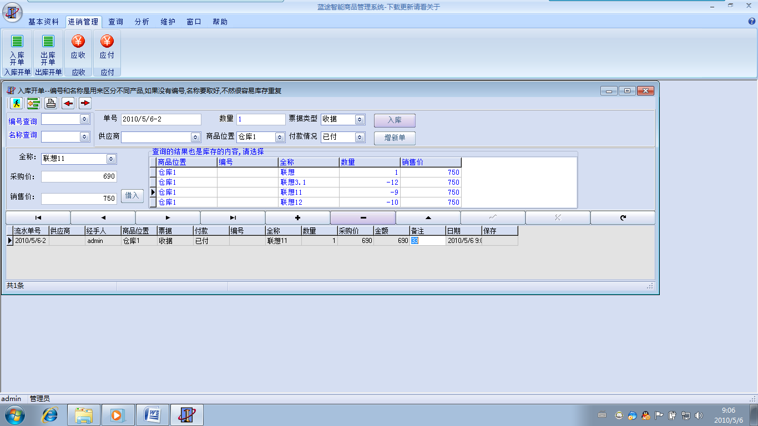
第一步
先判断产品要用编号管理，还是用名称管理。（本软件可以支持两种管理并存，但只用一种比较简单。名称管理名字取好，确保唯一性。）
第三步
有多个产品直接选择
第四步
没有有产品时，软件自动转新品入库（有提示），输入新的产品资料，各项没错后点入库后打印，此时该产品的库存数量没有变，因为还没有保存。
第二步
先查询。查询时出现产品直接选择，如果没有产品直接输完整后入库
上面为操作。这里为结果（结果为准）。
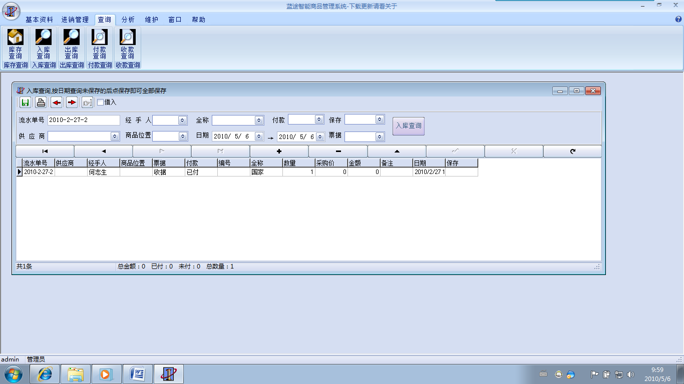
新的设计思想，不用对产品进行分类，软件直接定位到产品，永远不会产品混乱，对产品管理的时间大大节省。(全称输入规则:一般的软件必需先对产品进行分类才可使用，本软件直接输入产品最终名称即可，比如:有一样产品是“电器类→电脑→配件→CPU→E3200→2.0”，你要从电器类一直输到2。0全部输入到“全称”里也是可以，一般输入CPU32002。0即可前面那就不用了)
第五步（也叫审核步）
单据无误后在“入库查询”点击保存，此时入库完成，可在“库存查询”查库存情况，此时修正库存数量。出库就更简单了。
可按日期查出未“保存”，然后一次性保存。
- 退换
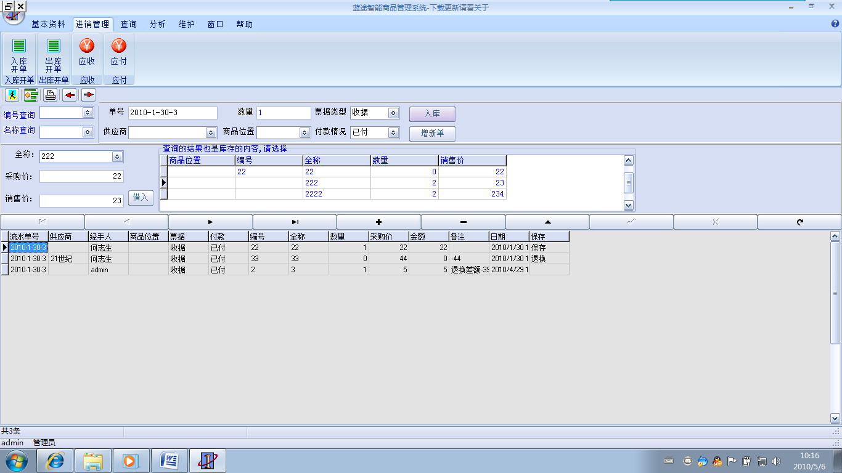
第一步
输入单号
第二步
如果是全退选择退单，部分退货选择退换。如:同一种产品出10个，退一个。方法是先退，再出9个。
- 借出、入
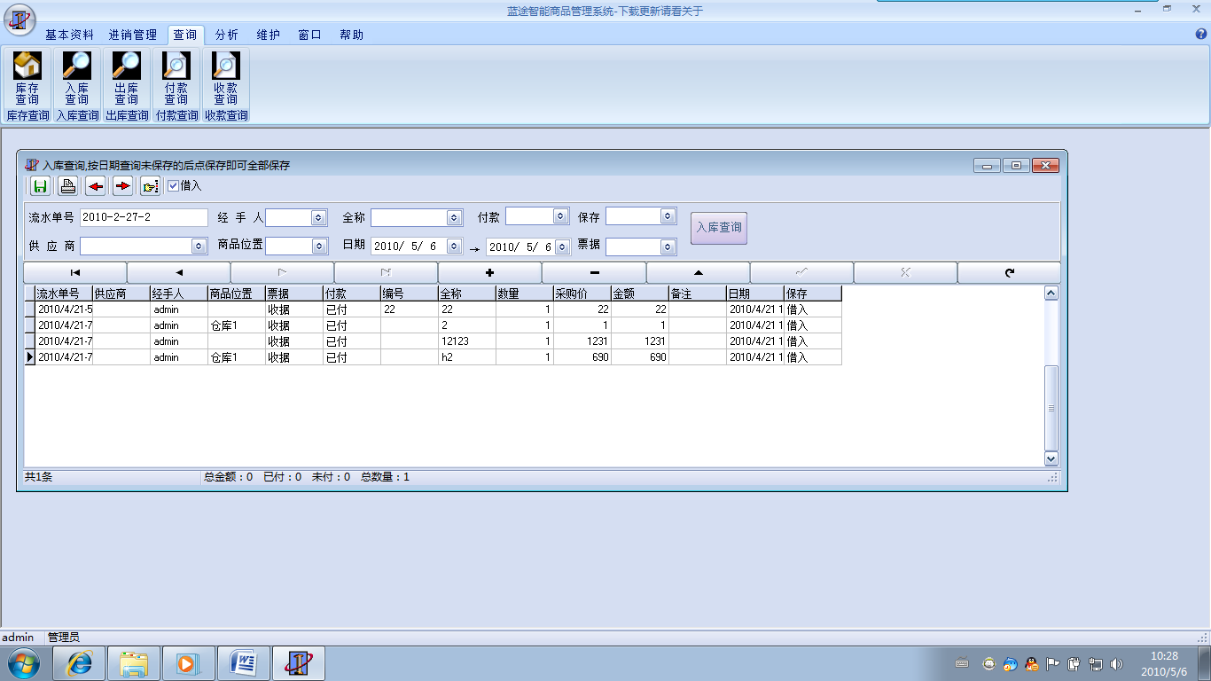
第一步
“出/入库查询”把“借入/出”打钩
第二步
当“借入\出”打钩时，归还按钮自动亮起，此时可一条条完成归还操作。
第三步
输入单号，按保存时，转出/入库
- 应收、付
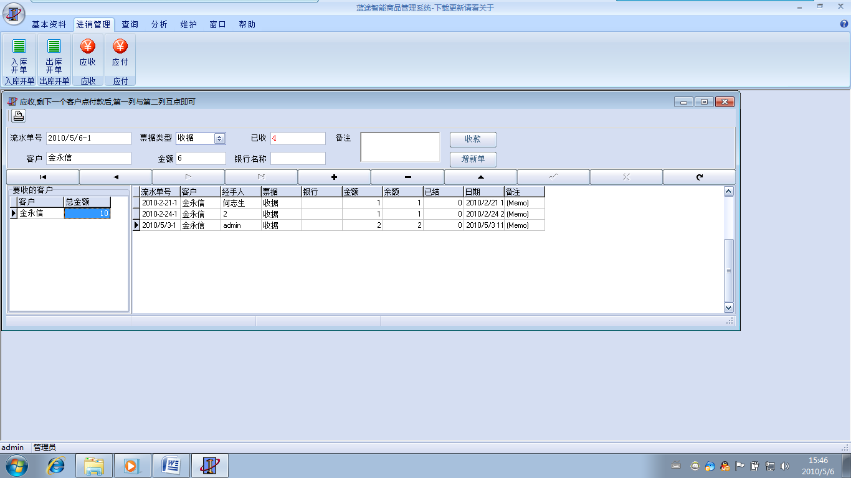
客户一改变就实现符合条件的计算与自动结算功能，同时也对“客户资料输入”进行过滤，如下图只显示您选的客户。方便找电话号码。本窗口关闭时过滤取消。(如果都要收款单据，不管是不是现金交易，在出库选择未付，这里就形成收款单据。)
第一步
点新增
第二步
选择客户，可轮流选择，双击进入详细处理
第三步
默认是全部金额，可填入实收多少，各项没错后点收款后打印

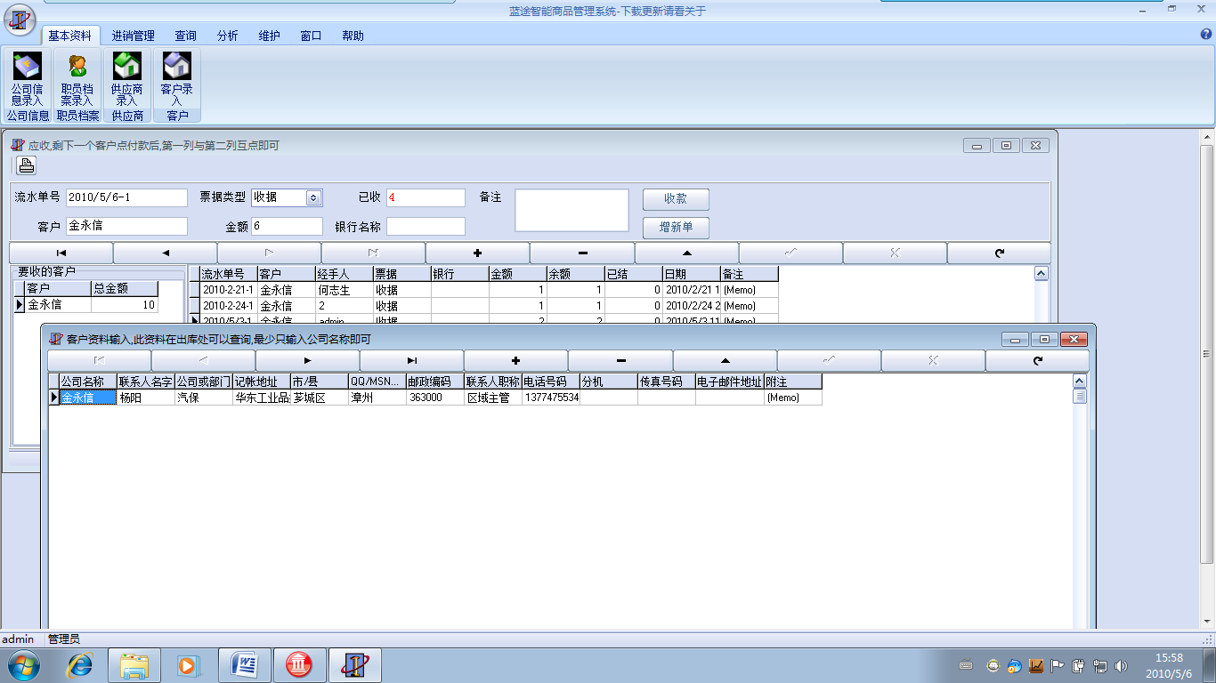
过滤结果
5、注意事项
- 销售开单时，如果没有填客户，软件自动填‘零售’。
- 手工升级请先备份数据，手工下载的数据库是空的。
- 不用编号管理时，编号请放空。
- 全称不能有相同的。
- 借入借出时请用新增流水号，单独处理方便与进出库分开。
- 报损时一次成功，直接库减，没有缓冲，要谨慎操作。
- 计算应收应付时，是计算“未付”与“已保存”的单据的总和。如果付的款与欠额相等时，在第二次单击客商时自动进行结算。如果付的款不够可双击客商进行详细处理。（如果出现预付的情况，要用详细处理功能，情况复杂的手工处理）。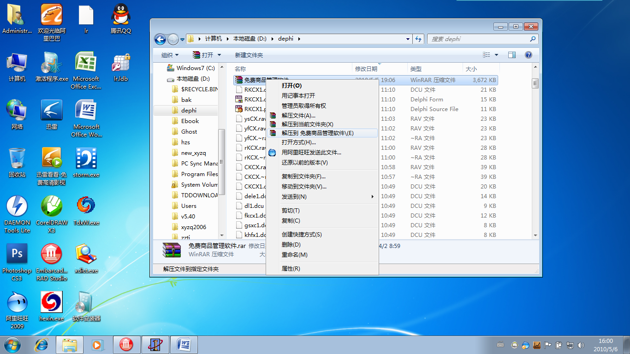
这样解压有文件夹，软件的文件虽然不多，全部解到没有文件夹也会感到乱。
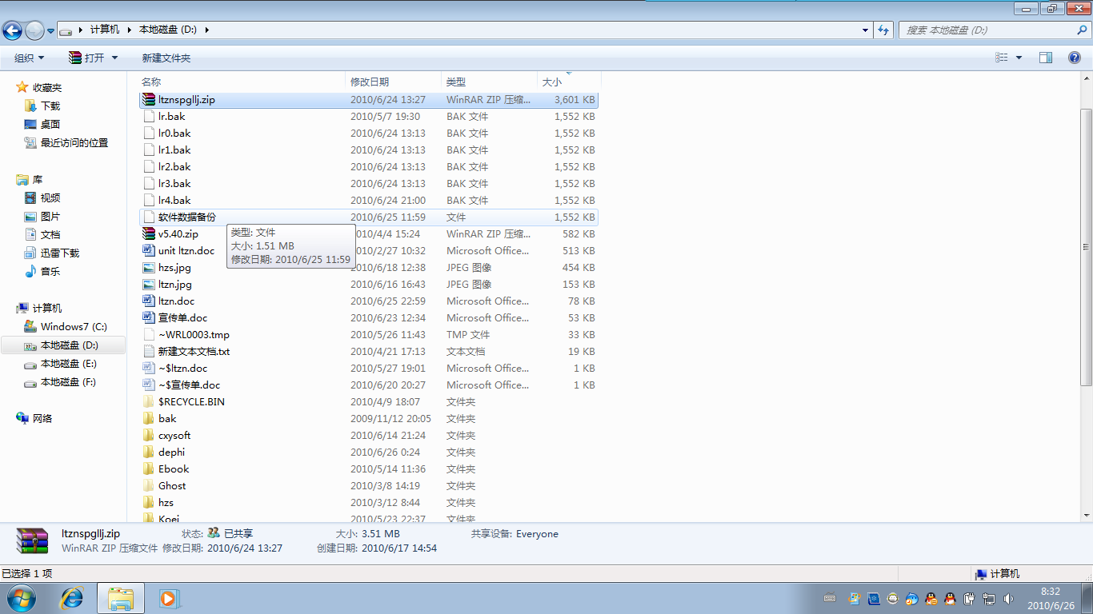
在D：下的软件备份文件，注意不要删除到。

